Anna Stephany – Nassim Benouar
Clément Torti – Alexandre Lopes
Alexandre Le Lann

1A FISA - INP Toulouse

Conception Objet- Projet Book7
Rapport

I/ Objectif du sprint

II/ Outils et organisation

III/ UML

IV/ User story ordre chronologique

V/ Travail effectué

I/ Objectif du sprint

L'objectif de la semaine est de mettre en place le corps du programme. C'est à dire les modules. En fin de semaine on doit pouvoir:
A l'ouverture du programme, avoir la liste des modules
Choisir un module (fake)
Afficher un module vide et les différentes fenetre de vue Creer un nouveau module Supprimer un module Les users story associés sont: Creation module Arborenscence Nommage Emplacement Suppression du cahier
II/ Outils et organisation

Clickup: Application de gestion de projet en mode agile.
Contient les Features-Epics-Users story avec les points d’efforts associés et les membres du groupe assignés. Chaque user story est placer dans le bon “board” (pending, in progress …) en fonction de son état.
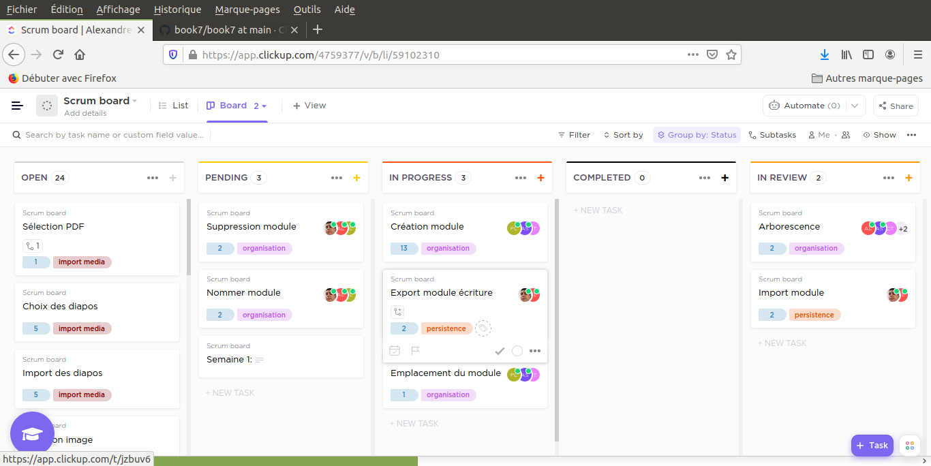

Pair programming:

Nous avons une équipe de 3 élèves provenenat de réseaux et 2 d’informatique. Pour palier cette hétérogénéité, nous avons travaillé par groupe 2-3 sur les premières users story.

GitHub:

Le repository du projet est sur github: https://github.com/Clement-Torti/book7
Envoyez un message à Clément pour obtenir les droit de cloner le projet

III/ UML

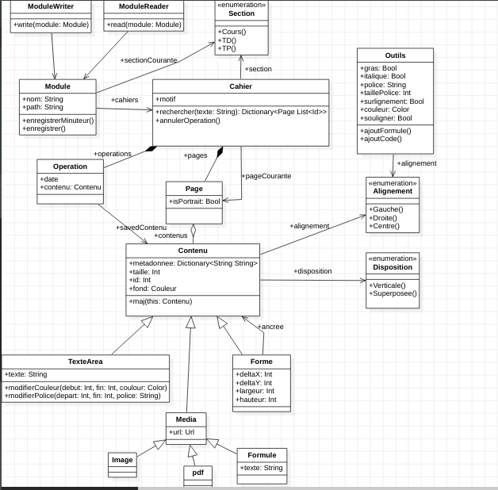
La version pdf est disponible sur le git ressources/UML
IV/ User story ordre chronologique

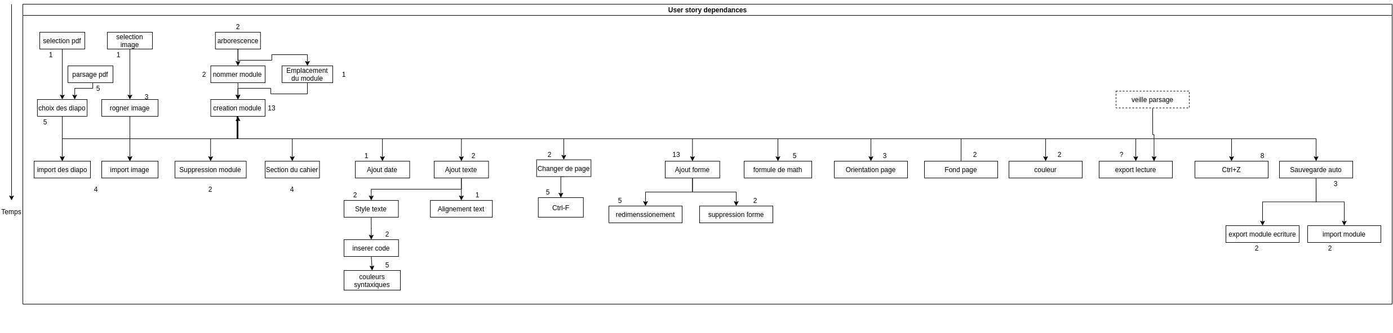
V/ Travail effectué

Sprint 0 : Travail commun

Definition de la vision jusqu’aux users story
Definition d’un 1er UML
Présentation/Veille technologique
Setup des outils

Sprint 1 :

Anna | J'ai travaillé ensemble avec Clément torti et Phillipe lopes sur l'arborescence (Contrôleur et vue ) et la vue du module. Avec Clément j'ai également travaillé sur l'affichage des différents contenus sur une page.
Clément | Même que Anna
Philippe | - Developpement en partie de la vue Arborescence et Module (fxml, css et controller)  - Barre de Menu  - Affichage des semestres et des modules à partir de l'arborescence de fichiers  - Affichage des boutons de navigations à l'intérieur d'un Module
Alexandre | Avec Nassim en pair programming, nous avons développé les fonctions du contrôleur permettant de créer l'arborescence des modules en contrôlant ceux déjà créés. Nous avons également mis en place la persistence des modules en ayant implémenté la sérialisation et la désérialisation des modules.
Nassim | Pareil

